09.04.2021r. piątek

Temat: Pracujemy w różnych miejscach. Plac budowy.

Dzień dobry!
Dzisiaj na zajęciach z przysposobienia do pracy poznamy miejsce pracy jakim jest plac budowy. Proszę zapoznajcie się z poniższymi informacjami i wykonajcie kartę pracy!

Plac budowy, inaczej teren budowy to wydzielone, zazwyczaj ogrodzone miejsce, na którym prowadzone są prace budowlane – remont, rozbiórka lub budowa nieruchomości o charakterze mieszkalnym lub użytkowym. Na wielkość placu budowy wpływa rodzaj konstrukcji, stosowane materiały, czas realizacji inwestycji, pora roku, wykorzystanie ciężkiego sprzęgu oraz lokalizacja.

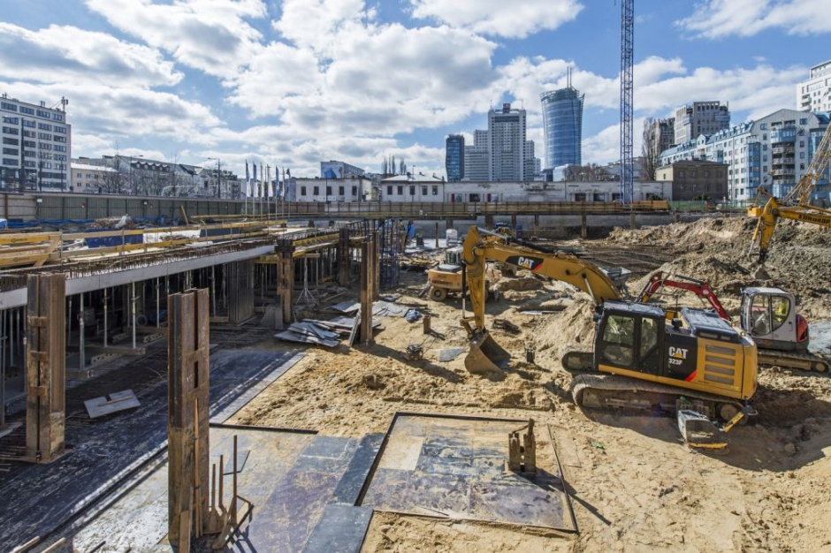
Definicja na podstawie prawa budowlanego określa plac budowy jako przestrzeń, w której trwają roboty budowlane. Tylko w jej obrębie mogą znajdować się urządzenia oraz materiały budowlane. Konkretny wymiar i lokalizację placu budowy należy zgłosić w pozwoleniu na budowę. Na placu budowy umieszczone są budynki tymczasowe, pełniące funkcje magazynowe, administracyjne i socjalne. Za zabezpieczenie terenu budowy odpowiada kierownik budowy, którego obowiązkiem jest dopilnowanie zasad bezpieczeństwa i higieny pracy podczas prowadzenia wszelkich prac.
Właściwe rozmieszczenie materiałów budowlanych, maszyn i innych urządzeń technicznych oraz przygotowanie odpowiednich dróg i przejść dla pracowników stanowi warunek poprawnego prowadzenia robót budowlanych. Plac budowy musi być również zabezpieczony tymczasowym ogrodzeniem, aby osoby nieupoważnione nie wchodziły na ten teren. Kolejnym ważnym elementem bezpiecznego placu budowy jest oświetlenie, które zapewni odpowiedni poziom światła do prowadzenia prac po zmroku. Konieczne jest też wybudowanie tymczasowych obiektów użytkowych oraz przyłączenie sieci eklektycznej, gazowej oraz doprowadzenie wody.
O terminie rozpoczęcia działań na placu budowy należy poinformować zarówno inwestora, jak i organ nadzoru budowlanego, który sprawdzi czy wszelkie normy bezpieczeństwa zostały uwzględnione. Kierownik budowy zobowiązywany jest do zamontowania w widocznym miejscu tablicy informacyjnej z datą rozpoczętej budowy oraz swoim imieniem i nazwiskiem. W przypadku ponad miesięcznych prac budowlanych konieczne jest sporządzenie stosownego oświadczenie o bezpieczeństwie pracy i ochrony zdrowia pracowników, a inwestor musi zawiadomić miejscowego inspektora pracy o prowadzeniu takiej działalności.
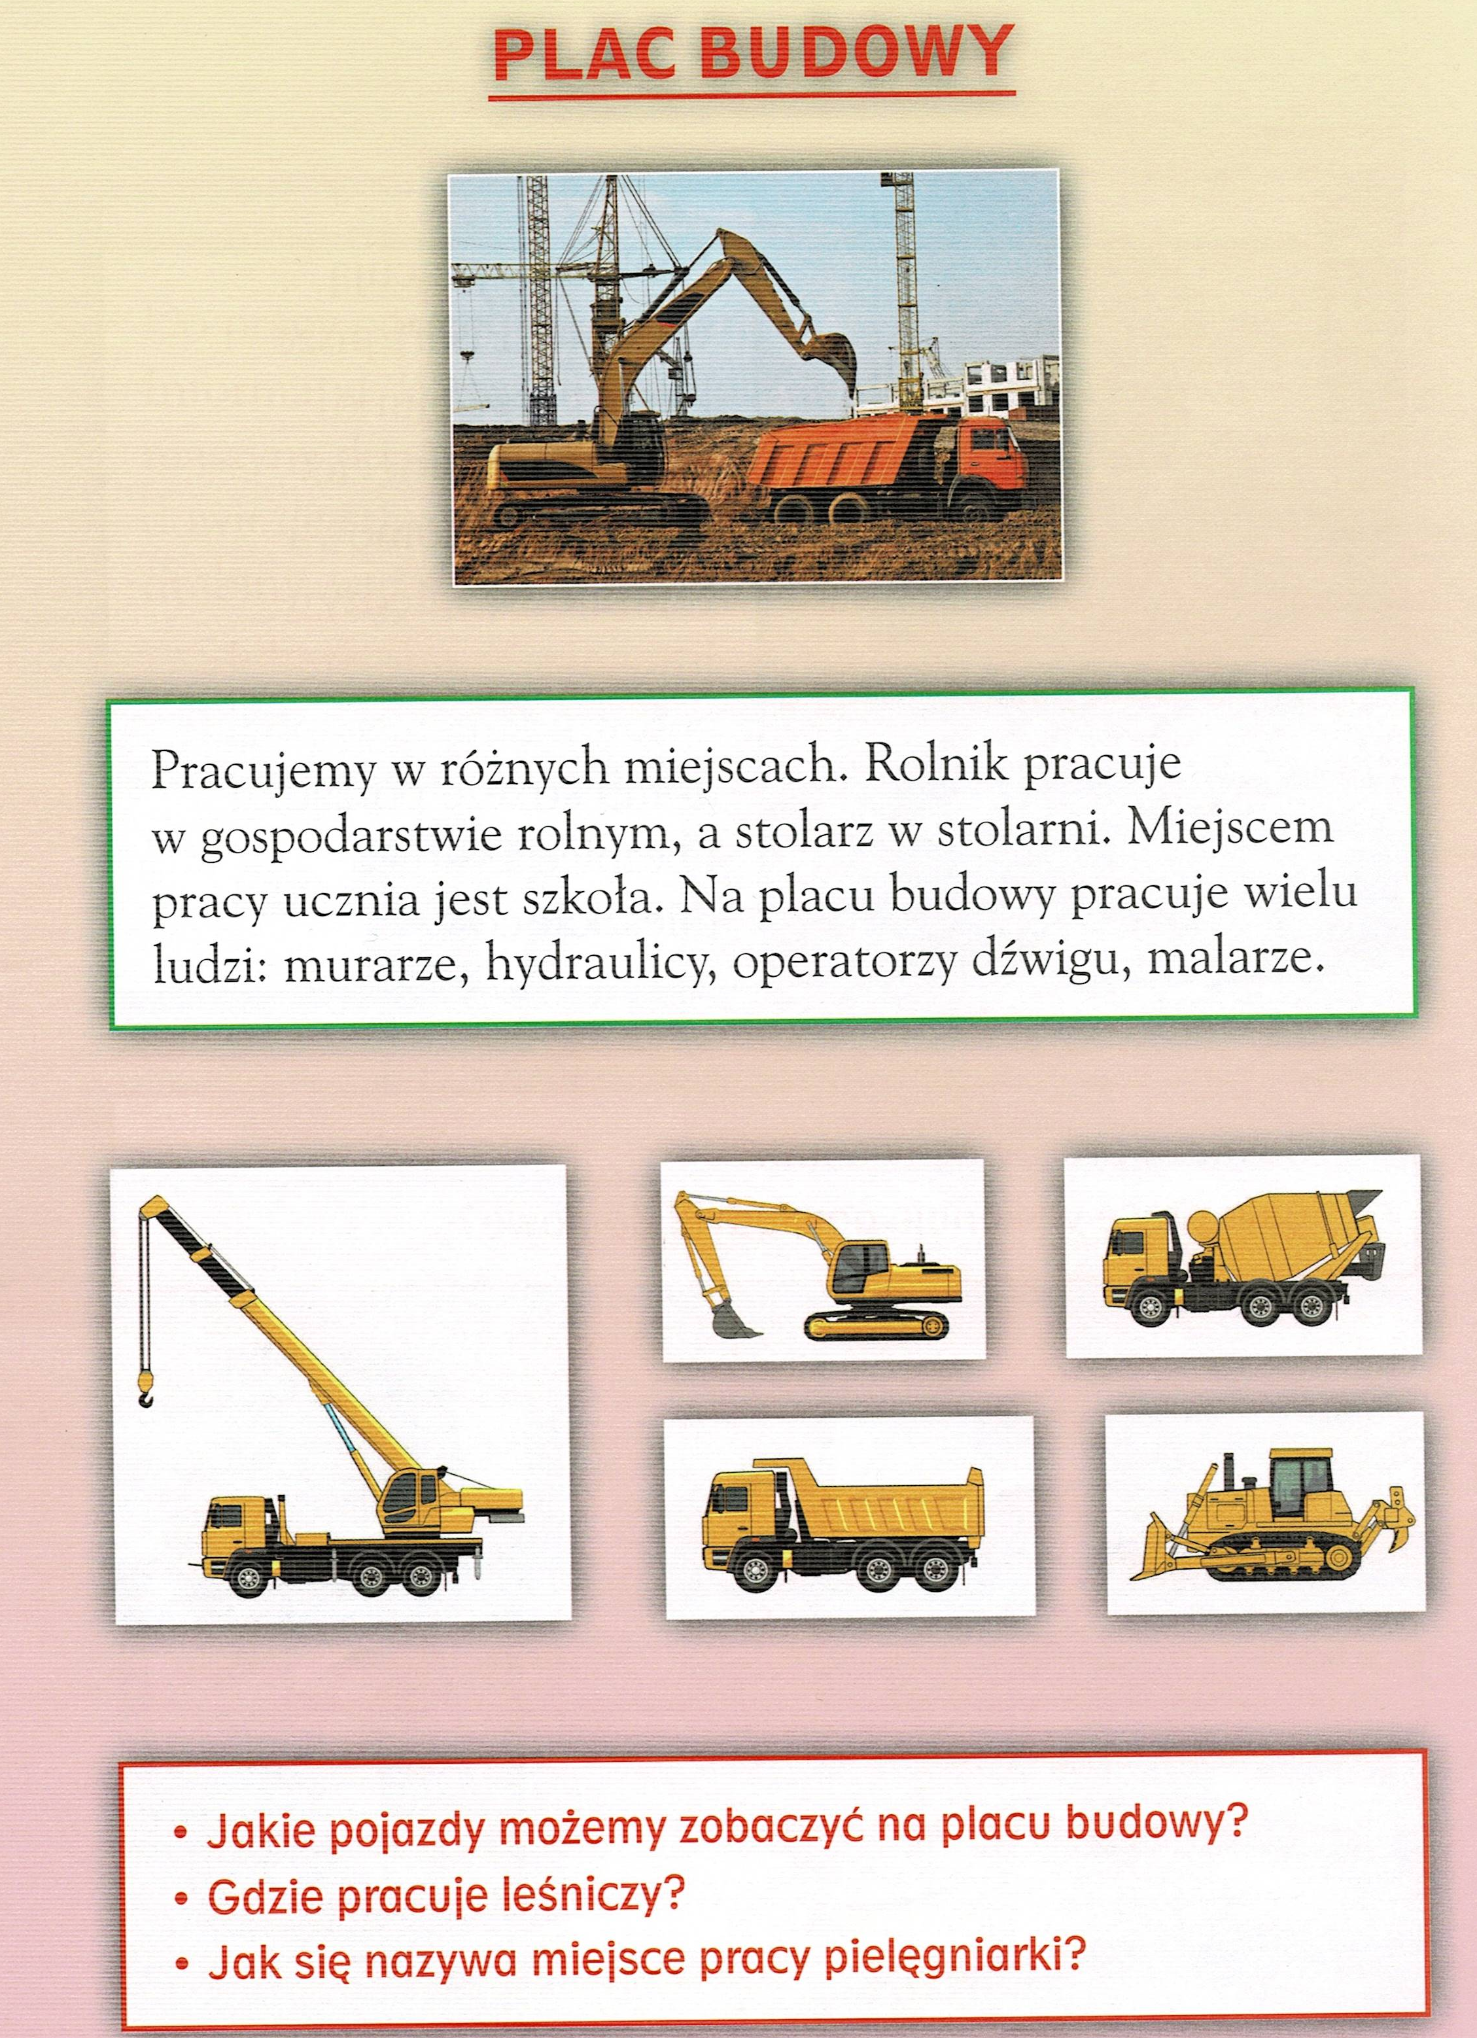

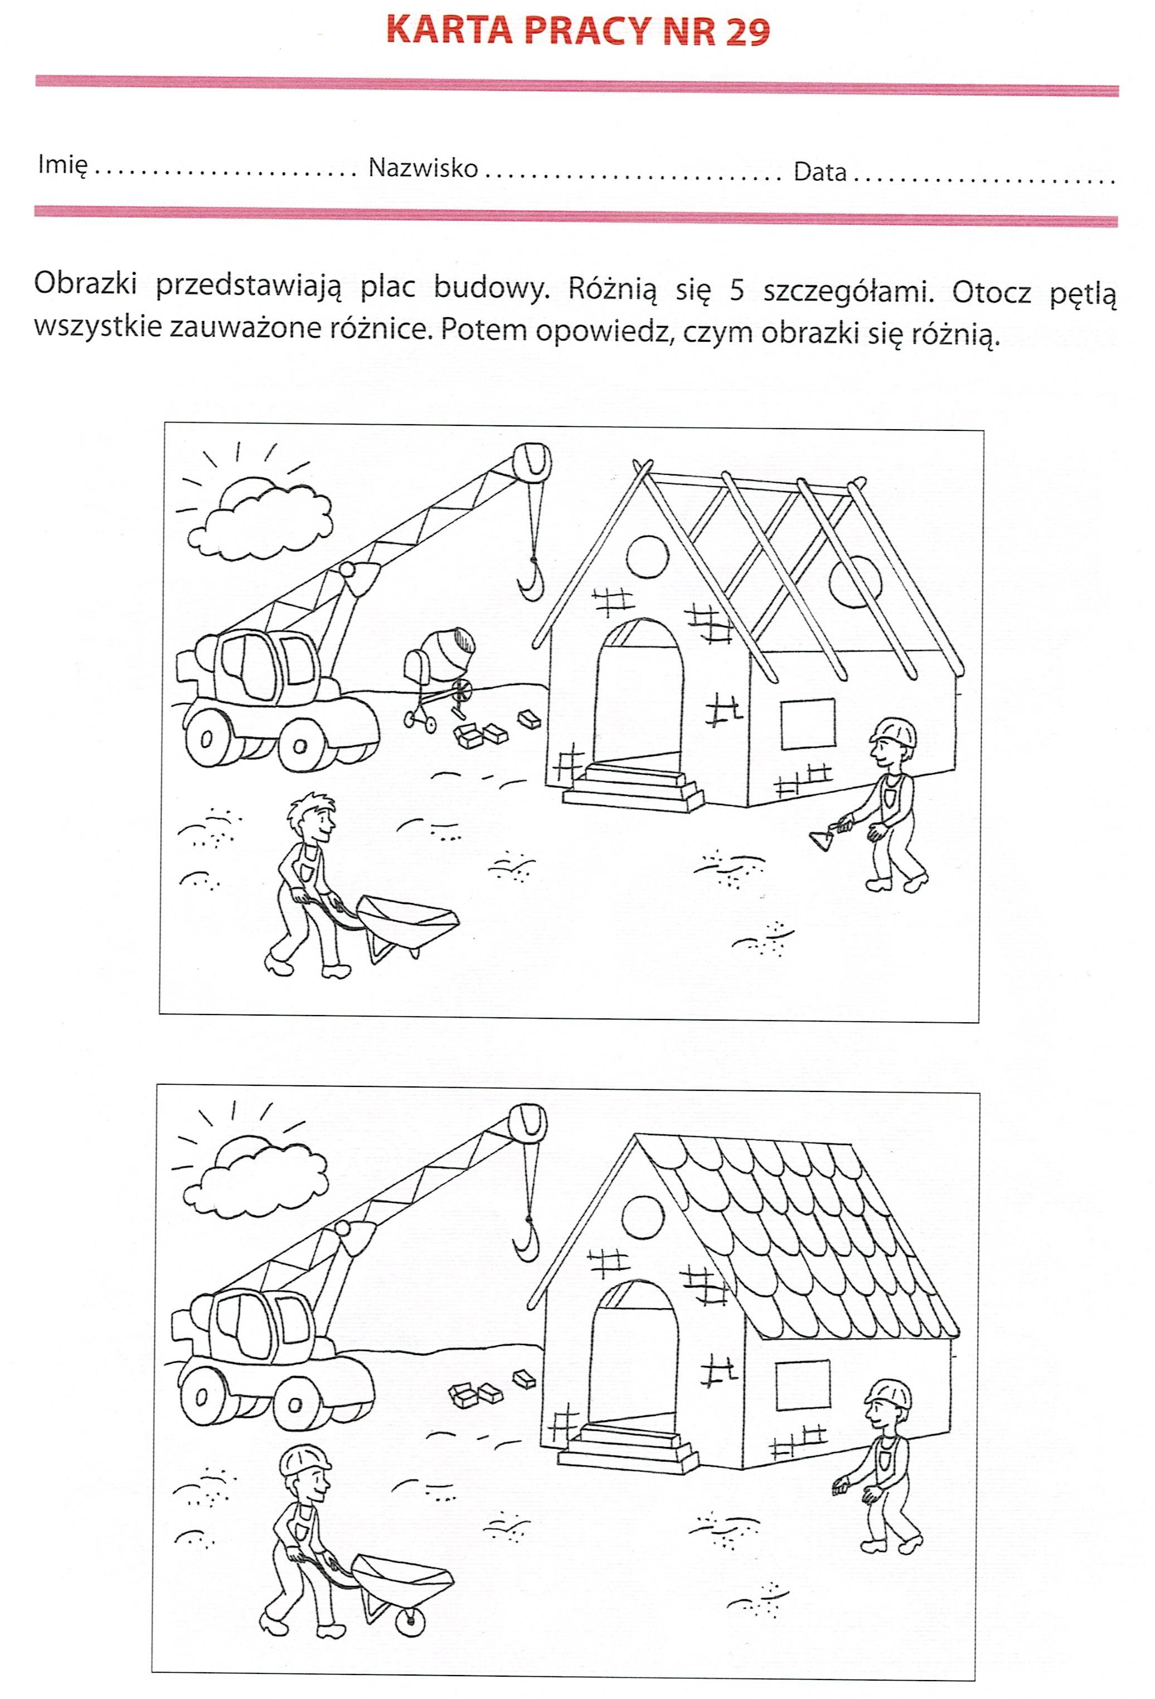

Wykonaj puzzle. Rozetnij poniższy obrazek na 5 części a następnie złóż go i przyklej na czystej kartce.

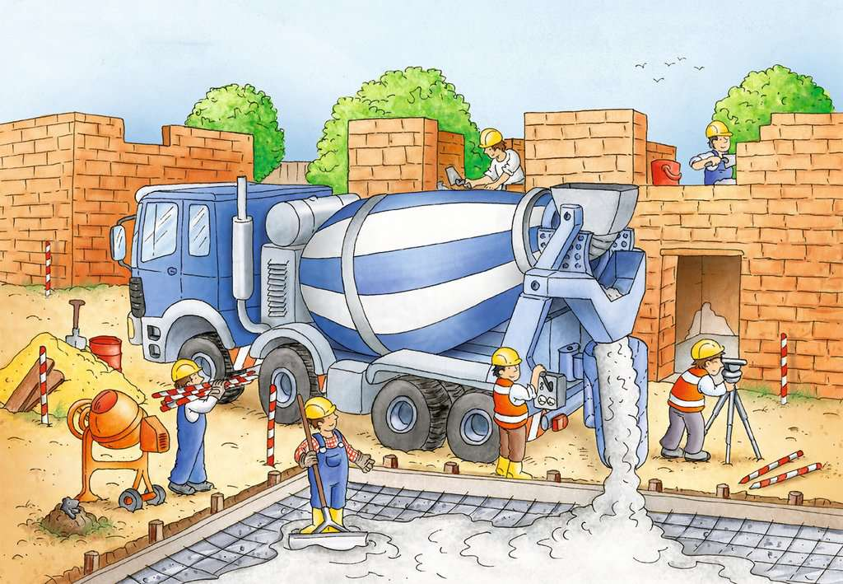

Dziękuję i pozdrawiam!

